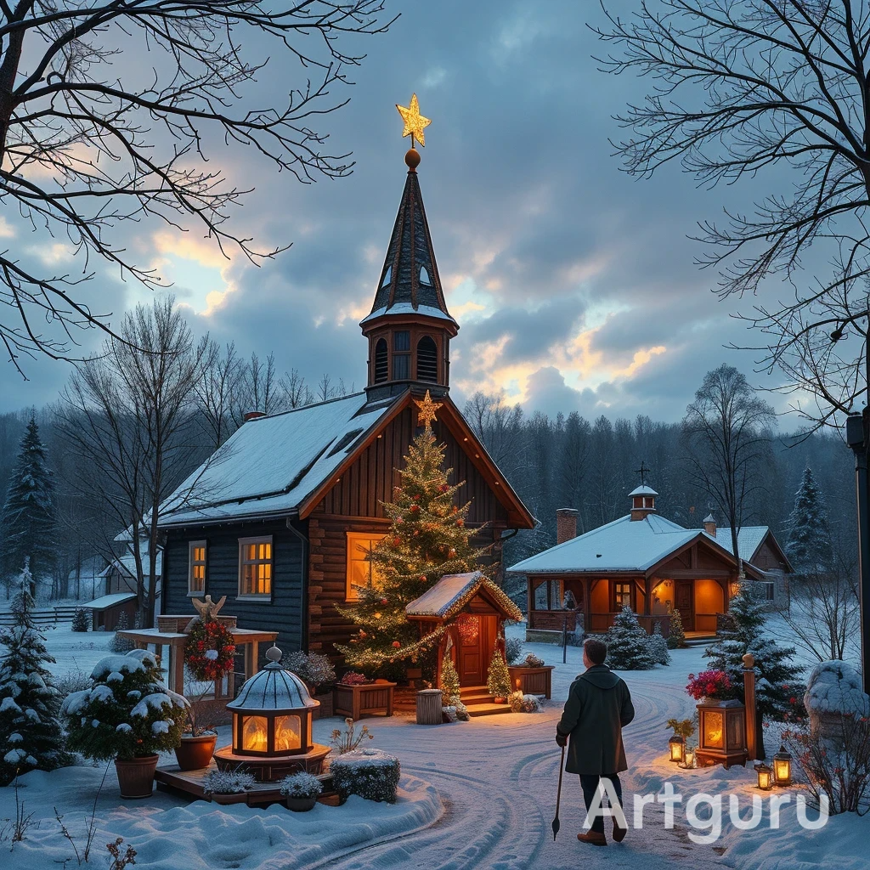 | г. Владимир, ул. Студеная гора, д. 34, оф. 501  тел. (4922) 36-66-60, 8-904-25-177-25 (Viber, WhatsApp)  e-mail: vtt@list.ru, www.vladtranstour.ru  «Рождественские каникулы в Беларуси»  Брест – Беловежская пуща – Минск    2 – 6 января 2026 г.  «Заповедный напев» и живописная природа Беловежской пущи, сказочное Поместье Деда Мороза, история древнего и легендарного города Бреста и всемирно известный мемориал «Брестская крепость», многочисленные достопримечательности Минска ждут Вас в этом путешествии. У Вас будет возможность и хорошо отдохнуть, и многое увидеть и узнать…Это путешествие подарит вам незабываемые впечатления!!!
02 января Отправление в Беларусь
13:00 - пл. ж/д вокзала - г. Ковров
14:30 - гостиница «Заря» - г. Владимир
16:30 - ул. Коминтерна, д.1- г. Орехово-Зуево
17:00 - Ногинское шоссе, отель "Апельсин" - г. Электросталь
19:00 - гостиница «Космос» м. ВДНХ - г. Москва
03 января Приезд в Брест. Завтрак в кафе города (накрытие).
ОБЗОРНАЯ экскурсия по Бресту. Вы увидите культурное наследие этого города, его древние и современные
памятники: Свято-Симеоновский собор, Николаевскую братскую церковь и др. Посещение БРЕСТСКОЙ КРЕПОСТИ. В едином архитектурно-художественном ансамбле мемориала представлены руины старой крепости, форты, бастионы, казармы, места боев, монументальные скульптурные композиции. В старинной казарме на центральном острове-
крепости — Цитадели — расположен МУЗЕЙ ОБОРОНЫ Брестской крепости. ОБЕД. Размещение в гостинице.
Свободное время. А на закате на главной пешеходной улице города вы можете полюбоваться ежедневной
церемонией зажжения ретро-фонарей фонарщиком в форме петровских времен. Сфотографироваться с ним -
на счастье!
04 января ЗАВТРАК в гостинице. Выселение из гостиницы. Экскурсия в БЕЛОВЕЖСКУЮ ПУЩУ, занесенную
в Список мирового культурного и природного наследия ЮНЕСКО. По дороге, в городке Каменец, осмотр величествен-
ной башни-донжон высотой 30 метров, построенной в конце ХІІІ века. В Пуще вы посетите МУЗЕЙ ПРИРОДЫ, богатая коллекция экспонатов которого представляет полную палитру флоры и фауны Беларуси. Посещение ПОМЕСТЬЯ ДЕДА МОРОЗА — сказочной усадьбы с многочисленными постройками и сюрпризами. Поместье расположено в глубине Бело-
вежской пущи, где обустроены кормушки для зубров. Здесь построены избушки Деда Мороза и Снегурочки,
хранилище подарков Деда Мороза "Скарбница", мельница. Посещение ВОЛЬЕРОВ С ЖИВОТНЫМИ.
Свободное время для фотографирования и покупки сувениров из дерева, глины, соломки. ОБЕД. Переезд
в Минск. Расселение в гостинице.
05 января ЗАВТРАК. Выселение из гостиницы. НОВОГОДНЯЯ ОБЗОРНАЯ ЭКСКУРСИЯ ПО МИНСКУ.
Во время экскурсии Вы узнаете о прошлом города в широких исторических рамках. Вы увидите Петро-
Павловскую церковь начала ХVII века и "Красный" костел начала ХХ века; древнейшую улицу Немигу,
что начиналась от деревоземляной крепости — Минского замка, и живописный Верхний город, с которым
жизнь Минска была связана на протяжении пяти веков. В Верхнем городе сохранились памятники архитек-
туры XVII — начала XX столетия. На его главной площади — площади Свободы — Вы увидите ратушу, гостиный
двор, торговые ряды, несколько монастырских комплексов (бернардинцев, базилиан, иезуитов). Наиболее ценные архитектурные памятники города — Кафедральный православный и Католический соборы ХVII столетия, красиво украшенные к Рождественским праздникам. Концерт органной музыки. Древние рождественские традиции и обычаи, современная культурная жизнь города, праздничная атмосфера наиболее притягательных объектов Минска, главные елки Минска дополнят впечатления о столице. У Вас будет возможность посетить лучшие новогодние локации с оригинальными фотозонами – красивые фото и новогоднее настроение гарантированы! ОБЕД. Свободное время. Отъезд домой после 18.30.
06 января Прибытие в Москву (ст. м. ВДНХ). Ориентировочно в 05:15
Стоимость тура на 1 человека:
г. Брест - ИНТУРИСТ***, г. Минск – Юбилейная*** | взрослые | Дети до 16 лет
2-м. номер «Интурист»/2х-мест «Юбилейная» | 36200 | 35300
2х-м. «Интурист»/1-мест с доп. местом «Юбилейная» | 35700 | 34800
2х-комн. «Интурист»/ Люкс 2х-комн. «Юбилейная» 3 чел. | 36200 | 35300
1-мест. номер | 39400 | ---------

В стоимость тура входит: проезд на комфортабельном автобусе, проживание в гостиницах, питание по программе
(3 ЗАВТРАКА +3 ОБЕДА), экскурсионное обслуживание и входные билеты в музеи согласно программе,
услуги сопровождающего, гида-экскурсовода, информационный пакет.

Фирма оставляет за собой право замены порядка проведения экскурсий, а также замены экскурсий на равноценные.
Гостиница Интурист*** г. Брест - пр. Машерова, 15, 10 этажей. Идеальное местоположение.
Главные достопримечательности в шаговой доступности — 3 минут пешком до пешеходной улицы
Советская с множеством кафе, магазинов, уличных скульптур. На пересечении улиц Советская и
Гоголя находится памятник 1000-летия Бреста. На бульваре улицы Гоголя — галерея забавных фо-
нарей. На улице Советской проходит ежевечерний ритуал зажжения фонарей настоящим фонарщи-
ком. Также рядом Центральный универмаг (ЦУМ). Все номера с удобствами.
Гостиница Юбилейная*** г. Минск – пр. Победителей, 19. Гостиница расположена
в центре города с прекрасным видом на исторический центр города — Троицкое пред-
местье и набережную реки Свислочь. Все номера с удобствами. Ближайшие станции метро:
Немига — 10 минут ходьбы, Фрунзенская — 10 минут ходьбы. Ближайшая остановка обще-
ственного транспорта напротив входа в гостиницу. Рядом новый торговый центр "Галерея".

